**滝沢地域振興協議会だより**

　　　　　　　　　　　　　　　　　　　　　　　　　　　　　　　

滝沢市民センター 申請受付　平日8:30～17:15

　　指定管理者：滝沢地域振興協議会

〒029-0132　一関市滝沢字寺下52-2

　　　　　　　　　　　　　　　　　　　　　　　　TEL＆FAX　 0191-23-8844

**E-mail**[takishinkyo@icn-net.ne.jp](mailto:takishinkyo@icn-net.ne.jp)

ホームページ　<http://284takichan.com>

みんなで担ごう！

魅力の滝沢

**第６２号**　 R4.3.24発行

|  |  |  |  |  |
| --- | --- | --- | --- | --- |
|  | 滝沢地区の人口 | | | |
| 世帯数 | 男(人) | 女(人) | 計(人) |
| R4.2.28現在 | 1,055 | 1,241 | 1,351 | 2,592 |
| 前月比 | 0 | 0 | -1 | -1 |



ホームページへ

↓



**※ご来館の際は、マスク常時着用、手指の消毒など基本的な感染症対策の徹底を図る行動をお願いいたします。**

**・・滝小へ熊鈴を贈りました・・****・・滝っこひろばの登録児童募集・・**

３月３日(木)、滝振協の菅原和彦副会長と安心安全部会・渡辺一男

部会長が滝小に訪問し、

橋本さくら新児童会長

に新入学児童用の熊鈴

２５個を寄贈しました。

　令和４年度滝沢小学校放課後こども教室の参加希望される児童を募集いたします。

4月初旬に、滝沢小学校を通じて「児童・生徒参加届出」(登録用紙)を全児童に配布案内します。

令和４年度は、５月１２日(木)から始まる予定です。毎週木曜日15時から、主に滝沢小学校体育館で開催します。

※併せて、**児童を見守る指導員**も募集いたします、詳細については滝沢市民センターにお問い合わせください。　☎23-8844

※前年度参加児童88名、指導員10名

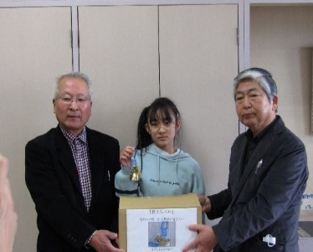

**・・プログラミング体験開催しました・・**

〈滝沢小5・6年生対象事業〉

　今後、デジタルツールを使いこなしながら、様々な能力が求められていく中、プログラミング教育が必修化されています。

　このほど、応募があった６人が、ゲーム形式課題で、人間を作り、上下左右に動いたり、宝物を取りに動き回ったりの、本格的なプログラ

ミングのつながりを一緒に

学びました。参加者は、直

観的な操作により、次々と

プログラムを書くことがで

き、自由な設定で学習しま

した。

**・・スコップ三味線①開催しました・・**

「地域興しはスコップでリズムよく面白く」

3月13日(日)、スコップ三味線が滝沢でも開催され、おなじみの歌謡曲を流し、三味線に見立てた「スコップ」で賑やかに演奏気分を味わいました。萩荘文化協会の石川幹雄会長を講師として、１０人が参加。「千恵っこよされ」を題材に、構え、弾き方、指押さえ、リズムの取り方等の指導があり、全員が習得しました。

スコップは家庭で「畑起こし」、市民センターでは「地域興し」と区別して、二刀流で使い

分け下さい。7月まで全5回開催予定です。

**※次回は4月10日(日)10時～開催します。**

**お申込みをお待ちしています。☎23-8844**

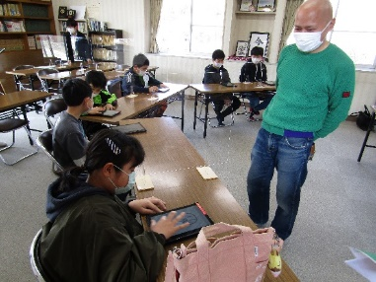

**・・横断歩道は気を付けて！！・・**

駐車場前の横断歩道はセンター利用者・滝沢小

学校児童が利用しており、特に朝の自動車の往来が激しく、登校時、交通指導隊員さんが見守りをして頂いておりますが、横断する児童やセンター利用者の安全をより確保したく横断歩道に「横断旗」を配備しました。

これにより、運転者は横断者をより発見でき、歩行者保護につな

がります。早速この日

（3/16）、学校を終え

えた児童が、横断旗を

持ちながら横断歩道を

渡っていました。

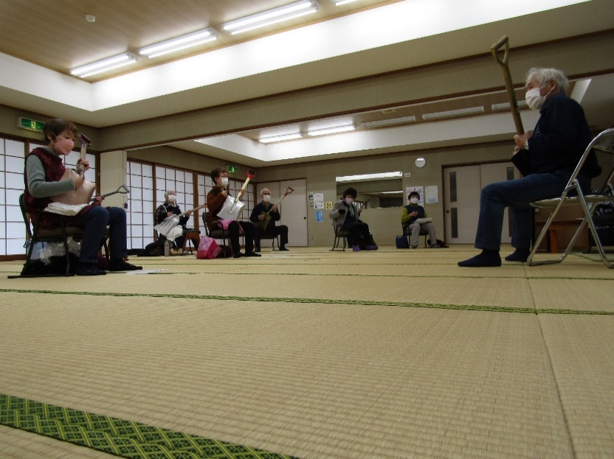

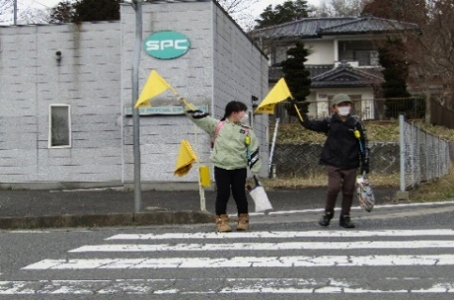

**・・１月に実施したアンケートの集計結果をお知らせします・・**

**＜　アンケート自由意見　＞**

**【地域環境整備関連】**

・下水道設備がほしいと思います。汚水が川に流れ込んでいる。（関連１件）

・地域の道路の街灯をふやしてほしい。（関連6件）

・狭い道路の側溝フタ設置、見通しの悪い道の伐採、草刈り等。

・真滝バイパスの中程に有るT字路滝神社の裏の山から東中学校へ通じる道路接続必要。

・下滝沢地区内の真滝中央線の交通量が多くなりましたので、交通事故が多発する前に歩道の整備をするようお願い致します。

**【市民センター関連】**

・市民センターは狭く活動が制限される。新センター建て変えを望みます。（関連４件）

・市民センターの事業にとても感謝しております。スポーツができたり、音楽の活動ができたりすればいいのですが。

・「元気高齢者づくり」地域活性化のため高齢者の健康維持推進、伝統文化継承のため講演会や実技を行ってほしい。

**【悩み・相談・感謝】**

・地域の安全安心を守る消防団員や婦人消防協力隊が年々減少傾向にあります。地域全体の課題として取り上げて頂けないでしょうか。

・コロナになってから引っ越してきましたが、他の方との交流が出来ておらず、災害等があっても助け合うことができません。顔の見える地域が良いですね、広報紙、毎回楽しみにしています。

　　上記は関連意見を集約し掲載いたしました。

皆様からの意見等を考慮し事業企画立案したいと思います。ご協力有難うございました。





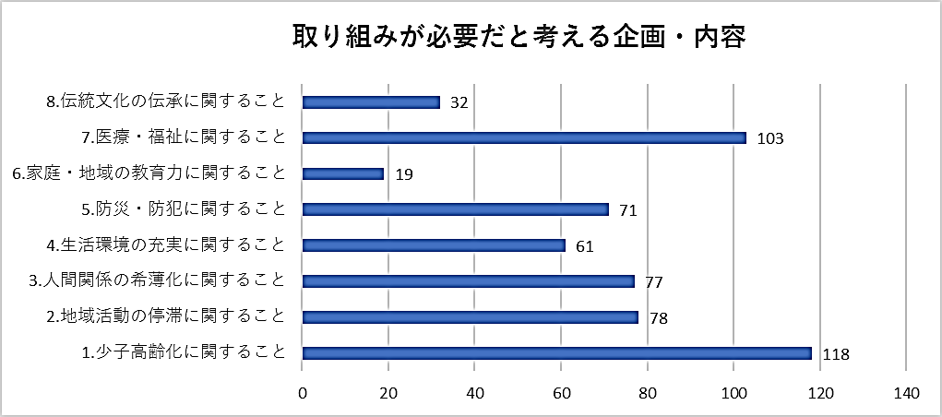

**・・ペットボトルキャップ回収ご協力ありがとうございました・・**

令和４年２月２１日をもちまして、ペットボトルキャップ回収を終了しました。

年間総回収量より、ポリオワクチン約７４人分が開発途上国の子どもたちへ届けられることになりました。**地域の皆様にはご協力をいただき感謝申し上げます。**

新たな事業は、決定次第お知らせいたします。

今後とも協議会事業にご賛同・ご協力をお願い申し上げます。

|  |  |  |
| --- | --- | --- |
|  | ２/21最終 | 令和３年度合計 |
| ７区 | 4.6㎏ | 32.3㎏ |
| ８区 | 7.0㎏ | 70.5㎏ |
| ９区 | 10.2㎏ | 52.4㎏ |
| １０区 | 10.8㎏ | 59.6㎏ |
| １１区 | 7.1㎏ | 26.0㎏ |
| 水口区 | 7.3㎏ | 35.2㎏ |
| センター | 6.8㎏ | 22.1㎏ |
| 計 | 63.8㎏ | 298.1㎏ |